**Nabídka didaktických her a literatury** – k použití k besedách a výukovým lekcím

1. Kategorie: Děti

**Městečko Kybernetov – MŠ, 1. st. ZŠ**

Téma: kyberšikana

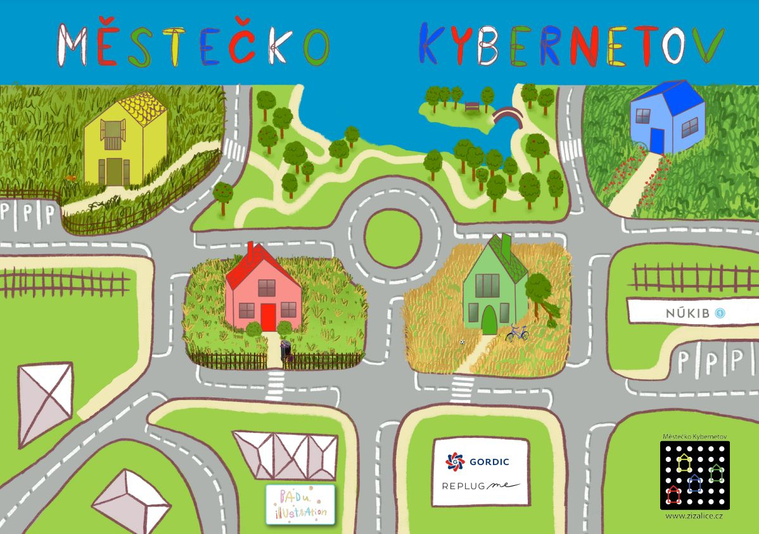

* hra naučí děti základní pravidla v situacích, které vznikají v online světě
* hra je **zaměřená na prevenci kyberšikany**, kybergroomingu, závislosti na on-line připojení a zdraví v on-line světě
* hru může hrát 1–16 dětí s dospělou osobou
* komunikativní hra z kvalitního plastu s magnety
* příběhy 4 domečků, ve kterých žijí děti, které potřebují pomoci s nesprávnými návyky
* originální česká edukativní hra pro děti od 5–9 let
* základní pravidla pro různé situace, které vznikají v online světě
* součástí je přehledný herní manuál se srozumitelnými informacemi jak pro děti, tak i pro dospělé
* manuál obsahuje nejdůležitější statistická data z posledních průzkumů v této problematice

V přehledném manuálu najdete hrací návod k tématům **kyberšikana, kybergrooming, netholismus** a **zdraví a online svět**jednoduše vysvětleny jak pro dospěláka, tak pro děti.

**Obsah:** 4 domečky, 32 kartiček, manuál ke hře, 32 žetonů s látkovým pytlíčkem, 100 mini letáčků pro rodiče, 2 plakáty pro rodiče.

Další informace o hře Městečko Kybernetov a dalších hrách Michaely Drahoňovské na <https://zizalice.cz/>

**Literatura:**

1. BEST, Arto. ***Připoj se!*.** Čti+. Plzeň: Fraus, 2009. ISBN 9788072388301.

2. KARDARAS, Nicholas. ***Svítící děti: závislost na moderních technologiích a jak se jí zbavit***. Přeložil Dominika SLEPÁNKOVÁ. Technologie (Zoner Press). Brno: Zoner Press, 2021. ISBN 9788074134517.

3. DOČEKAL, Daniel; MÜLLER, Jan; HARRIS, Anastázie a HEGER, Luboš. ***Dítě v síti: manuál pro rodiče a učitele, kteří chtějí rozumět digitálnímu světu mladé generace***. Flowee. Praha: Mladá fronta, 2019. ISBN 9788020451453.

4. MAYROCK, Aija. ***Jak přežít šikanování***. Přeložil Petra DIESTLEROVÁ. Praha: Portál, 2016. ISBN 9788026210061.

5. KROLUPPEROVÁ, Daniela. ***Na rozcestí ke štěstí: Na rozcestí od štěstí***. Ilustroval Michaela BERGMANNOVÁ. Praha: Portál, 2019. ISBN 9788026214656.

6. FELTES TAYLOR, Kimberly a BRAUN, Eric. ***Chyba není konec světa*.** Ilustroval Steve MARK, přeložil Petra DIESTLEROVÁ. Praha: Portál, 2020. ISBN 9788026216360.

7. HEGROVÁ, Iva. ***O čem tělo vypráví: moudré příběhy pro děti a dospělé***. Ilustroval Eva RYBNÍČKOVÁ. V Brně: CPress, 2021. ISBN 9788026437512.

8. BUDÍKOVÁ, Jaroslava. ***Základy duševní hygieny: program pro podporu duševního zdraví dospívajících*.** V Praze: Pasparta, 2022. ISBN 9788088429524.

9. ZOBAČOVÁ, Hana. ***Vím, jak se cítíš: pracovní listy pro rozvoj sociální inteligence***. Ilustroval Klára WEISHÄUPELOVÁ-HOCKEOVÁ. Praha: Portál, 2020. ISBN 9788026215721.

**Třídím svůj odpad-MŠ, ZŠ**

Téma: enviromentální výchova

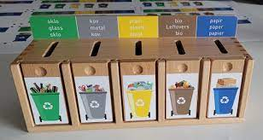

Dřevěná krabička s oddělenými „popelnicemi na odpad“, která obsahuje 30 dřevěných kartiček s nakresleným odpadem. Děti se vhazováním kartiček do příslušných popelnic učí třídit odpad. Krabička obsahuje 5 oddílů: papír, kov, plast, sklo a organický odpad.

**Obsah:** 1 dřevěná krabička a 30 dřevěných kartiček.  
  
Vhodné pro děti od 5 let. Vhodné pro inkluzi a osoby se speciálními potřebami. Pro 1–5 hráčů.  
Od 3 let.

Materiály ke stažení: <https://www.ucitele.tonda-obal.cz/vzdelavaci-materialy-ke-stazeni/>

**Literatura:**

1.SZPUNAR, Aleksandra. ***Přírodohraní na celý rok******(třídím odpad)****: v souladu s přírodou*. Přeložil Anna ŠAŠKOVÁ PLASOVÁ. Pikola (Euromedia). Praha: Euromedia Group, 2023. ISBN 9788024290072.

# 2. MUŽÍČKOVÁ, Lenka. *Učebnice spotřebitelské gramotnosti pro 1. stupeň ZŠ*. Generation Europe Z.S., 2019. ISBN 9788090725416.

**3.** STEINLEIN, Christina a BECKER, Anne. ***Svět plný energie: encyklopedie pro školáky***. Přeložil Erik SCHWARZBACH. Praha: Portál, 2023. ISBN 9788026220008.

4. BAKONYI SELINGEROVÁ, Ludmila. ***Co sežral žralok*.** Ilustroval Alessandro CECCARELLI. V Brně: Jota, 2020. ISBN 9788075657169.

5. HOBRLAND, Martin. ***Odpad domácí:*** *(Vastum domesticis): naučte se mít svůj odpad rádi*. [Praha]: Concept 42, [2021]. ISBN 9788088059141.

6. POSPÍŠILOVÁ, Zuzana. ***Popelářské pohádky***. Ilustroval Renáta FICKOVÁ. Pohádkové čtení (Bambook). Praha: Bambook, 2022. ISBN 9788027134335.

7. RAIDT, Gerda. ***Co s odpadem?: encyklopedie pro školáky***. Přeložil Erik SCHWARZBACH. Praha: Portál, 2022. ISBN 978802621859.

# 8. Mandy, Arche*. Buď eko!: kniha aktivit pro všechny mladé lidi, kteří chtějí chránit planetu, na níž žijeme!.* Ilustroval Katie ABEY. Písek: Jiří Models, 2019. ISBN 8595593827001.

# 9. WINKLEROVÁ, Dana. *Jak to chodí u popelářů*. Ilustroval Josef ŠVARC. Říčany: Junior, 2003. ISBN 9788072671106.

**Pedagogická literatura:**

1. BAXOVÁ, Miroslava. ***Hrajeme si, nezlobíme, o světě pak leccos víme: aktivity pro celý rok***. Ilustroval Patricie KOUBSKÁ. Praha: Portál, 2019. ISBN 9788026215189.

2. SUCHÁNKOVÁ, Eliška. ***Hra a její využití v předškolním vzdělávání***. Praha: Portál, 2014. ISBN 9788026206989.

3. TRANTINOVÁ, Marcela; BARTOŠOVÁ, Marie; DVOŘÁKOVÁ, Petra a ZETKOVÁ, Jana. ***Nápadníček: celoroční plán aktivit pro mateřské školy*.** Ilustroval Patricie KOUBSKÁ. Praha: Portál, 2021-. ISBN 9788026217954.

4. 5. HATÁKOVÁ, Kateřina; SOKOLOVSKÁ, Patricia a KOSTYÁNSZKA, Kvetoslava. ***Hravé poznávání: pracovní sešit ze všeobecného rozhledu****: sestavený podle RVP PV*. Ilustroval Sára DOLEŽALOVÁ, ilustroval Zuzana JAŠČIŠÁKOVÁ. [Praha]: Taktik, [2015?]. ISBN 9788087881460.

5. NOVÁKOVÁ, Iva. ***Jak se správně zachovat: čtení s luštěním pro malé školáky*.** Praha: Portál, 2022. ISBN 9788026219651.

2. Kategorie: Senioři

**Empatická kočička Billa a empatický pejsek Brando**

**Téma:** terapeutická hračka k využití v terapii. Díky důmyslně vyvážené výplni tělíčka a končetin asociuje živé zvířátko. Hračka může také sloužit jako prostředek snižování agrese a napětí klienta odvedením jeho pozornosti na náhradní podnět. Terapeutický pes napomáhá překonat stesk.

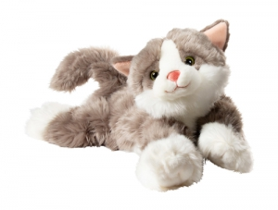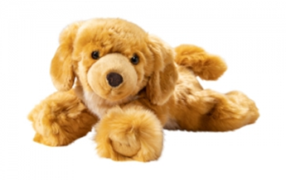

Tato empatická plyšová zvířátka jsou tři produkty v jednom: zátěžový plyšák, maňásek a hřejivý kamarád. Díky rozložení své zátěže jsou pocitově skoro jako opravdové zvíře, zvlášť když přiložený sáček naplníte teplo akumulujícím materiálem (např. pecky třešní), ohřejete v mikrovlnce a poté vložíte do zvířátka. To je zvláště uvolňující a probouzí péči u mladých i starých. Bílý pytlík je naplněný plastovými granulemi a slouží k získání pocitu, že se mazlíte se skutečným zvířetem.

**Materiál:** syntetické vlákno (85% akryl, 10% polyester) s perličkovou výplní v tlapkách, praní do 40 °C, včetně bílého sáčku s plastovými granulemi a modrého sáčku pro individuální plnění.

**Všechny dokumenty byly zakoupeny z dotace na regionální funkce Ústeckého kraje.**